

Spécification des exigences

Système de vidéo surveillance
1.1

Christian Kevin Sawadogo
Jérémie Arno Soppewe Tchawou

2026-11-10

Historique des révisions

Date | Version | Description | Auteur
2026-10-28 | 1.0 | Version initiale (gabarit) | Jean-Luc Cyr
2026-11-10 | 1.1 | Spécification complétée : portée, hypothèses et dépendances, cas d’utilisation, acteurs, exigences, contraintes, composants externes et interfaces | Christian Kevin Sawadogo, Jérémie Arno Soppewe Tchawou

Définitions
Terme | Définition
Arrière-plan (modèle d’) | Image de référence de la scène sans intrus, mise à jour progressivement pour suivre les changements lents (éclairage, météo).
Densité de pixels | Nombre de pixels de l’image qui couvrent un mètre de la scène (px/m) ; elle détermine ce qu’on peut détecter à une distance donnée.
Événement | Mouvement confirmé sur plusieurs images consécutives, qui déclenche une alerte.
Fausse alarme | Alerte émise alors qu’aucune intrusion réelle n’a eu lieu (variation d’éclairage, bruit, végétation, horodatage de la caméra).
Instantané | Image JPEG unique obtenue de la caméra par une requête HTTP.
Période de refroidissement | Délai minimal entre deux alertes, afin d’éviter l’envoi répété de messages pour un même événement.
Rappel | Proportion des intrusions réelles que le système détecte.
Zone exclue | Partie de l’image définie par l’opérateur où les changements sont ignorés (par exemple l’horodatage incrusté par la caméra).

Abréviations/acronymes
Abré./Acro. | Définition
CC | Contrainte de conception
CU | Cas d’utilisation
DEP / HYP | Dépendance / hypothèse
EF / ENF | Exigence fonctionnelle / exigence non fonctionnelle
GUI | Graphical User Interface (interface graphique)
OpenCL | Open Computing Language, norme ouverte du groupe Khronos pour le calcul parallèle sur GPU et CPU
SMTP / SMS | Protocole d’envoi de courriel / message texte
TLS | Transport Layer Security, chiffrement des communications réseau
VAPIX | Interface de programmation HTTP des caméras Axis

Table des matières
Historique des révisions 2
Définitions 2
Abréviations/acronymes 2
Table des matières 3
1. Introduction 4
1.1. Objectifs 4
1.2. Portée 4
1.3. Références 4
1.4. Hypothèses et dépendances 5
2. Cas d’utilisation 7
2.1. Diagramme des cas d’utilisation 7
2.2. Cas d’utilisation 7
3. Les acteurs 10
4. Exigences 11
4.1. Fonctionnelles 11
4.2. Non-fonctionnelles 12
4.2.1. Performance 13
4.2.2. Sécurité 13
4.2.3. Fiabilité de la détection 14
4.2.4. Maintenabilité et portabilité 14
5. Contraintes de conception 15
6. Composants externes 15
7. Interfaces 17
7.1. Graphiques (GUI) 17
7.2. Matérielles 18
7.3. Communication 18

Introduction

Objectifs
Le but de ce document est de fournir une description complète des exigences logicielles. Afin d’illustrer ces interactions, ce document contient les exigences fonctionnelles, non fonctionnelles ainsi que les cas d’utilisation.

Portée
Le produit est un nouveau système autonome ; il ne remplace ni ne met à jour un produit existant. Il s’exécute sur un poste Windows et interagit avec trois systèmes externes : une caméra IP accessible par HTTP, un service de courriel (SMTP) et un service de SMS (Twilio). Il intègre aussi des composants de tiers : des bibliothèques Python et le pilote OpenCL du processeur graphique (section 6).
Le système doit :
- Récupérer les images
- Faire le traitement
- Détecter le mouvement (déplacement, intrusion, etc)
- Générer une alerte
- Avoir un écran de configuration
- Avoir un écran de contrôle qui affiche les images et les alertes
- Être réalisé en Python (sans l’utilisation d’OpenCV)
- Être accompagné de la documentation du projet et de la documentation d’utilisation
Ne font pas partie de la portée : l’enregistrement vidéo continu, la reconnaissance d’objets ou de personnes (le système détecte un changement sans identifier ce qui bouge), la gestion de plusieurs caméras à la fois, l’accès à distance à l’interface et toute certification selon les normes de vidéosurveillance ou d’alarme.

Références
- Cyr, J.-L. (2026). Projet conception, 6GEI311 Architecture des logiciels, UQAC (énoncé).
- Sawadogo, C. K. et Soppewe Tchawou, J. A. (2026). Plan de projet, Système de vidéosurveillance, version 1.1.
- Jebbar, O. (2026). Notes de cours S1 et S2, 6GEI311 : spécification des exigences et exigences pertinentes à l’architecture.
- ISO/IEC/IEEE 29148:2018, Systems and software engineering : Life cycle processes, Requirements engineering.
- ISO/IEC 25010:2023, Systems and software Quality Requirements and Evaluation (SQuaRE), Product quality model.
- IEC 62676-4:2014, Video surveillance systems for use in security applications, Part 4 : Application guidelines (critères de densité de pixels), tel que présenté dans Axis Communications, livre blanc « Densité de pixels basée sur la norme CEI 62676-4:2014 ». Une édition 2025 de la norme remplace l’édition 2014.
- Knoblauch, R. L., Pietrucha, M. T. et Nitzburg, M. (1996). Field Studies of Pedestrian Walking Speed and Start-Up Time. Transportation Research Record, 1538, 27-38.
- Loi sur la protection des renseignements personnels dans le secteur privé, RLRQ, c. P-39.1, modernisée par la Loi 25.

Hypothèses et dépendances

DEP1 : Le système doit fonctionner sur deux types de postes Windows. Les portables des membres de l’équipe : portable de Christian, Intel Core i7-1255U (10 cœurs, 12 fils), 16 Go de mémoire, processeur graphique intégré Intel Iris Xe (pilote 32.0.101.7076), Windows 11, Python 3.13.5, OpenCL fonctionnel (plateforme Intel OpenCL Graphics détectée par PyOpenCL 2026.1.4) ; portable de Jérémie, caractéristiques à confirmer. Les postes des laboratoires P3-1030 et P3-1060 : caractéristiques à confirmer. Aucun de ces postes n’est réputé disposer d’une carte NVIDIA ; le calcul sur GPU passe donc par OpenCL. Les postes accèdent à Internet par le réseau de l’UQAC (Wi-Fi ou filaire).
DEP2 : Les images proviennent d’une caméra accessible par HTTP, qui fournit une image JPEG à chaque requête GET. L’équipe retient trois sources, par ordre de priorité. (1) Source principale : la caméra installée au laboratoire par l’auxiliaire (modèle, adresse et résolution à confirmer avec l’auxiliaire), qui offre une scène contrôlée pour les essais et la démonstration. (2) Source secondaire : la caméra IP Axis publique 205.237.248.39 proposée dans l’énoncé (API VAPIX, /axis-cgi/jpg/image.cgi, 640 x 480 pixels demandés dans l’adresse). Le 9 novembre 2026, elle n’a répondu ni au script de mesure de l’équipe (délai de 10 s dépassé), ni dans un navigateur ; sa disponibilité n’est donc pas garantie. (3) Source de secours : une séquence d’images enregistrées, rejouée par un faux serveur HTTP local, pour les tests et en dernier recours pour la démonstration. Les sites EarthCam et SkylineWebcams, aussi proposés, ne sont pas retenus : ils diffusent de la vidéo intégrée à des pages web plutôt qu’une image par requête. Le temps de réponse et la cadence maximale seront mesurés sur la source principale avec le script outils/mesures_dep.py dès qu’elle sera disponible (ENF-P2).
DEP3 : L’envoi des alertes dépend de services externes que l’équipe ne contrôle pas : le serveur SMTP de Gmail pour le courriel (authentification par mot de passe d’application, qui exige la validation en deux étapes du compte) et l’API de Twilio pour les SMS (compte d’essai qui n’envoie qu’à des numéros vérifiés).
DEP4 : Le calcul sur GPU dépend de la présence d’un pilote OpenCL fonctionnel sur le poste et de la bibliothèque PyOpenCL. Le 9 novembre 2026, la plateforme Intel OpenCL Graphics a été détectée sur le portable de Christian (Iris Xe) ; la vérification reste à faire sur les autres postes. Sans pilote, le traitement se fait sur le CPU avec numpy (EF-19).

HYP1 : On veut détecter une personne qui traverse à pied une zone d’environ 10 m de largeur. La vitesse de marche de conception est de 1,22 m/s (Knoblauch et al., 1996) ; pour couvrir aussi une marche rapide ou un pas de course léger, on retient une vitesse maximale de 2 m/s. La personne reste alors au moins 10 / 2 = 5 s dans le champ. Pour confirmer un mouvement sur 2 images consécutives avec une image de marge, il faut au moins 3 images pendant ce passage, soit une période d’au plus 5 / 3 ≈ 1,7 s. La vitesse d’acquisition des images devra donc être d’au moins 0,6 image par seconde ; on retient 1 image par seconde par défaut (5 images par passage), réglable de 0,2 à 2 images par seconde.
HYP2 : On veut détecter une personne d’environ 0,5 m de largeur et 1,7 m de hauteur. Selon la norme IEC 62676-4:2014, la détection exige une densité d’au moins 25 pixels par mètre au point le plus éloigné de la zone. Une image de 640 pixels de largeur couvre donc au plus 640 / 25 ≈ 25 m de largeur de scène. Pour la zone de 10 m de HYP1, une résolution de 640 x 480 pixels donne 64 px/m, ce qui laisse une marge suffisante, même si l’image est réduite à 320 x 240 pour le traitement (32 px/m). À 25 px/m, une personne occupe environ 12 x 42 ≈ 500 pixels ; c’est l’aire minimale par défaut d’une zone détectée sur une image de 640 x 480.
HYP3 : La caméra est fixe (aucun mouvement panoramique ni zoom) et la scène est suffisamment éclairée pour distinguer une personne. Les changements d’éclairage lents (heure du jour, nuages) et le bruit de l’image ne constituent pas des intrusions.
HYP4 : La scène filmée peut contenir des personnes identifiables. Le système doit donc limiter la conservation des images au strict nécessaire, selon les principes de nécessité et de conservation limitée de la loi québécoise sur la protection des renseignements personnels.

Cas d’utilisation

Diagramme des cas d’utilisation
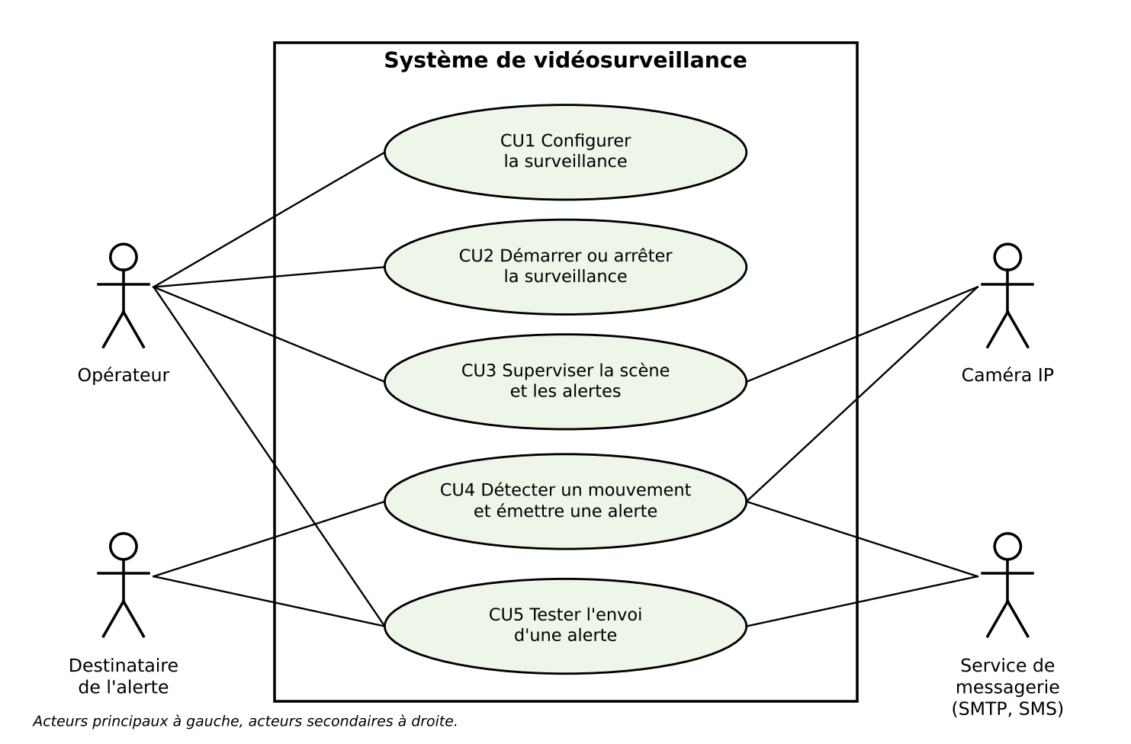
Figure 1 : diagramme des cas d’utilisation

Cas d’utilisation

CU1
Nom | Configurer la surveillance
Acteur principal | Opérateur
Acteurs secondaires | Aucun
Préconditions | L’application est lancée.
Scénario nominal | 1. L’opérateur ouvre l’écran de configuration.  2. Le système affiche les valeurs courantes des onglets Caméra, Détection et Alertes.  3. L’opérateur modifie un ou plusieurs paramètres.  4. L’opérateur enregistre.  5. Le système valide les valeurs, les enregistre dans le fichier de configuration et les applique sans redémarrage.
Scénarios alternatifs | 4a. L’opérateur annule : aucune valeur n’est modifiée.  3a. L’opérateur rétablit les valeurs par défaut.  5a. Une valeur est hors limites : le système refuse l’enregistrement et indique le champ fautif.
Postconditions | La configuration enregistrée est celle utilisée par la surveillance.
Exigences liées | EF-13, ENF-S1

CU2
Nom | Démarrer ou arrêter la surveillance
Acteur principal | Opérateur
Acteurs secondaires | Caméra IP
Préconditions | La configuration est valide.
Scénario nominal | 1. L’opérateur clique sur Démarrer.  2. Le système démarre l’acquisition des images et le processus de calcul.  3. Le système affiche « Surveillance : active » et le moteur de calcul utilisé (GPU ou CPU).  4. Plus tard, l’opérateur clique sur Arrêter.  5. Le système termine proprement l’acquisition et le processus de calcul et affiche « Surveillance : inactive ».
Scénarios alternatifs | 2a. Aucun pilote OpenCL n’est disponible : le système utilise le CPU et l’affiche.  2b. La caméra ne répond pas : la surveillance démarre et l’état « caméra hors ligne » s’affiche (CU3, 1a).
Postconditions | Aucun processus de calcul ne reste actif après l’arrêt.
Exigences liées | EF-15, EF-19

CU3
Nom | Superviser la scène et les alertes
Acteur principal | Opérateur
Acteurs secondaires | Caméra IP
Préconditions | La surveillance est active.
Scénario nominal | 1. Le système acquiert une image à la cadence configurée.  2. Le système affiche la dernière image, les zones détectées, l’état et l’heure de l’image.  3. L’opérateur consulte le journal des alertes.
Scénarios alternatifs | 1a. La caméra ne répond pas 3 fois de suite : le système affiche « caméra hors ligne », réessaie avec un délai croissant et revient à « en ligne » dès qu’une image est reçue.  1b. L’image reçue est identique à la précédente : le système le signale comme une caméra figée.
Postconditions | L’écran reflète l’état réel du système.
Exigences liées | EF-14, EF-16, ENF-P4

CU4
Nom | Détecter un mouvement et émettre une alerte
Acteur principal | Destinataire de l’alerte (reçoit le résultat)
Acteurs secondaires | Caméra IP, service de messagerie
Préconditions | La surveillance est active et au moins un destinataire est configuré.
Scénario nominal | 1. Le système acquiert une nouvelle image.  2. Le processus de calcul compare l’image au modèle d’arrière-plan et produit les zones changées, hors des zones exclues.  3. Une zone dépasse l’aire minimale sur N images consécutives : le système confirme un événement.  4. Le système enregistre l’image annotée et inscrit l’événement au journal.  5. Le système envoie un courriel avec l’image annotée et, si l’option est activée, un SMS.  6. Le destinataire reçoit l’alerte.  7. Le système met à jour le modèle d’arrière-plan.
Scénarios alternatifs | 2a. Plus de 40 % de l’image change d’un coup : aucune alerte, le modèle est réinitialisé et l’événement est journalisé.  3a. Le mouvement n’apparaît que sur une image : aucun événement n’est confirmé.  5a. La période de refroidissement est en cours : aucun envoi, l’événement est journalisé.  5b. L’envoi échoue : le système réessaie jusqu’à 3 fois, puis signale l’échec à l’écran et au journal.
Postconditions | Chaque événement confirmé est journalisé et, hors refroidissement, signalé aux destinataires.
Exigences liées | EF-01 à EF-12, ENF-P1 à ENF-P3, ENF-F1, ENF-F2

CU5
Nom | Tester l’envoi d’une alerte
Acteur principal | Opérateur
Acteurs secondaires | Service de messagerie, destinataire de l’alerte
Préconditions | Au moins un destinataire est configuré.
Scénario nominal | 1. L’opérateur clique sur Tester l’alerte.  2. Le système envoie un message de test à chaque destinataire.  3. Le système affiche le résultat de chaque envoi (réussi ou échoué, avec la raison).
Scénarios alternatifs | 2a. Les identifiants du service sont invalides : le système affiche une erreur claire sans jamais afficher le mot de passe.
Postconditions | L’opérateur sait si la chaîne d’alerte fonctionne.
Exigences liées | EF-17, ENF-S1, ENF-S2

Les acteurs
Acteur | Type | Description
Opérateur | Principal, humain | Personne qui installe, configure et supervise le système depuis le poste. Dans le projet : un membre de l’équipe ou l’auxiliaire lors de la démonstration.
Destinataire de l’alerte | Principal, humain | Personne qui reçoit les alertes par courriel ou par SMS. Elle peut être l’opérateur ou une autre personne et n’utilise pas l’interface.
Caméra IP | Secondaire, système externe | Fournit un instantané JPEG à chaque requête HTTP (DEP2).
Service de messagerie | Secondaire, système externe | Serveur SMTP de Gmail et API de Twilio, qui acheminent les alertes (DEP3).

Exigences

4.1. Fonctionnelles

Les exigences fonctionnelles découlent de la portée, des cas d’utilisation et des hypothèses HYP1 à HYP3. Le verbe « doit » marque une exigence obligatoire et « peut » une exigence optionnelle.
ID | Exigence | Source | Vérification
EF-01 | Le système doit acquérir un instantané JPEG de la caméra par une requête HTTP GET à l’adresse configurée. | Portée, DEP2 | Test avec un faux serveur HTTP local.
EF-02 | Le système doit acquérir les images à une cadence configurable de 0,2 à 2 images par seconde, 1 image par seconde par défaut. | HYP1 | Sur 60 s, intervalle moyen à ±10 % de la consigne.
EF-03 | Le système doit traiter des images d’au moins 640 x 480 pixels ; il peut les réduire jusqu’à 320 x 240 pour le traitement. | HYP2 | Test du traitement aux deux résolutions.
EF-04 | Le système doit détecter un changement en comparant chaque image à un modèle d’arrière-plan mis à jour progressivement. | Portée, HYP3 | Images synthétiques : le masque couvre l’objet ajouté.
EF-05 | Le système doit considérer comme un mouvement toute zone changée d’un seul tenant dont l’aire dépasse un seuil configurable, de 500 pixels par défaut sur une image de 640 x 480. | HYP2 | Objet de 600 px détecté, objet de 300 px ignoré.
EF-06 | Le système doit confirmer un événement seulement si un mouvement est présent sur N images consécutives, N étant configurable de 1 à 5 et valant 2 par défaut. | HYP1 | Mouvement sur 1 image : aucun événement ; sur 2 images : un événement.
EF-07 | Le système doit ignorer les changements situés dans les zones exclues définies par l’opérateur. | HYP3 | Changement dans une zone exclue : aucun événement.
EF-08 | Lorsque plus de 40 % de l’image change d’une image à la suivante, le système ne doit pas émettre d’alerte ; il doit réinitialiser le modèle d’arrière-plan et journaliser l’événement. | HYP3 | Image entièrement éclaircie : aucune alerte, entrée au journal.
EF-09 | À chaque événement confirmé, le système doit envoyer un courriel à chaque destinataire configuré, avec la date, l’heure et l’image annotée en pièce jointe. | Portée, DEP3 | Serveur SMTP simulé ; essai réel.
EF-10 | Le système peut envoyer en plus un SMS, sans image, par Twilio lorsque l’option est activée. | DEP3 | Client Twilio simulé ; essai réel vers un numéro vérifié.
EF-11 | Le système doit envoyer au plus une alerte par période de refroidissement, configurable et de 60 s par défaut. | CU4 | Horloge simulée : 2 événements à 30 s d’intervalle, 1 alerte.
EF-12 | En cas d’échec d’envoi, le système doit réessayer jusqu’à 3 fois, puis signaler l’échec à l’écran et dans le journal. | DEP3 | Service simulé en erreur.
EF-13 | Le système doit offrir un écran de configuration pour l’adresse de la caméra, la cadence, le seuil, l’aire minimale, N, les zones exclues, les destinataires, la période de refroidissement et la durée de conservation des images ; il doit refuser les valeurs hors limites. | Portée, CU1 | Tests de validation ; essai manuel.
EF-14 | Le système doit offrir un écran de contrôle qui affiche l’image courante, les zones détectées, l’état (surveillance, caméra, moteur de calcul) et le journal des alertes. | Portée, CU3 | Essai manuel selon la section 7.1.
EF-15 | L’opérateur doit pouvoir démarrer et arrêter la surveillance depuis l’écran de contrôle. | CU2 | Essai manuel ; aucun processus restant après l’arrêt.
EF-16 | Après 3 échecs d’acquisition consécutifs, le système doit afficher « caméra hors ligne », réessayer avec un délai croissant d’au plus 30 s et reprendre automatiquement quand la caméra répond. | DEP2, CU3 | Faux serveur qui renvoie des erreurs puis des images.
EF-17 | Le système doit permettre d’envoyer une alerte de test et afficher le résultat de chaque envoi. | CU5 | Essai manuel avec identifiants valides et invalides.
EF-18 | Le système doit consigner dans un fichier journal, avec la date et l’heure, les démarrages, arrêts, événements, alertes envoyées et erreurs. | CU2 à CU5 | Lecture du journal après un scénario de test.
EF-19 | Le système doit exécuter le traitement d’image sur le GPU par OpenCL lorsqu’un pilote est disponible et, sinon, sur le CPU avec des résultats identiques ; le moteur utilisé doit être affiché. | CC-04, DEP4 | Masques GPU et CPU comparés sur un jeu d’images ; essai sans OpenCL.

4.2. Non-fonctionnelles

Les exigences non fonctionnelles découlent des dépendances DEP1 à DEP4 et de HYP4. Elles sont regroupées selon les caractéristiques de qualité de la norme ISO/IEC 25010:2023. Chaque valeur cible est justifiée ; celles qui portent sur la qualité de la détection seront confirmées par la validation.

4.2.1. Performance
ID | Exigence | Source | Vérification
ENF-P1 | Le traitement d’une image de 640 x 480, de sa réception à la production des zones détectées, doit prendre au plus 200 ms (médiane sur 100 images) sur les postes de DEP1. À 1 image par seconde (HYP1), cela laisse 80 % de la période pour l’acquisition et l’affichage. | DEP1, HYP1 | Banc d’essai automatisé sur chaque type de poste.
ENF-P2 | La caméra retenue doit répondre à une requête d’image en au plus 400 ms (médiane), afin que la cadence maximale configurable de 2 images par seconde (une requête toutes les 500 ms) reste atteignable avec une marge pour le traitement. | DEP2 | Horodatages du journal sur 10 min.
ENF-P3 | Le délai entre l’image qui confirme un événement et la remise du courriel au serveur SMTP doit être inférieur à 5 s. Avec les valeurs par défaut, une alerte part donc moins de 7 s après l’apparition d’un intrus. | HYP1, DEP3 | Horodatages du journal.
ENF-P4 | L’interface doit répondre à une action de l’opérateur en moins de 0,5 s et afficher une nouvelle image moins de 1 s après sa réception, même pendant le traitement. | CU3 | Essai chronométré pendant la surveillance.

4.2.2. Sécurité
ID | Exigence | Source | Vérification
ENF-S1 | Les identifiants des services d’alerte (mot de passe d’application SMTP, jetons Twilio) doivent être stockés hors du code et du dépôt git, dans un fichier .env exclu par .gitignore, et ne jamais apparaître en clair dans l’interface ni dans le journal. | DEP3 | Revue du dépôt ; recherche des secrets dans le journal.
ENF-S2 | Les communications avec les services d’alerte doivent être chiffrées : SMTP avec TLS (port 465) ou STARTTLS (port 587), API Twilio en HTTPS. | DEP3 | Revue du code et de la configuration.
ENF-S3 | Le système ne doit conserver sur disque que les images liées à une alerte, pendant une durée configurable de 7 jours par défaut, puis les supprimer automatiquement. | HYP4 | Horloge simulée : suppression après le délai.
ENF-S4 | Le SMS ne doit contenir ni image ni lien vers une image. | HYP4 | Revue du message envoyé.

4.2.3. Fiabilité de la détection
ID | Exigence | Source | Vérification
ENF-F1 | Sur le jeu de validation de l’équipe (séquences enregistrées de la caméra, étiquetées à la main), le système doit détecter au moins 90 % des passages de personnes, soit au plus un passage manqué sur dix. | HYP1, HYP2 | Script de validation : rappel par événement.
ENF-F2 | Sur une séquence d’au moins une heure sans intrusion, le système doit produire au plus 1 fausse alarme par heure ; au-delà, les alertes perdent leur crédibilité auprès du destinataire. | HYP3 | Script de validation : fausses alarmes par heure.
ENF-F3 | Le système doit fonctionner sans interruption pendant au moins 8 heures, avec une mémoire utilisée stable (hausse de moins de 10 % après la première heure). | DEP1 | Essai d’endurance avec relevé de la mémoire.

4.2.4. Maintenabilité et portabilité
ID | Exigence | Source | Vérification
ENF-M1 | Chaque module non graphique (acquisition, calcul, alertes, orchestration) doit pouvoir être testé sans caméra, sans GPU et sans réseau. | CC-05 | Exécution de la suite de tests hors ligne.
ENF-M2 | Les tests automatisés doivent couvrir au moins 70 % des lignes des modules non graphiques. | CC-11 | Rapport de couverture (pytest-cov).
ENF-M3 | L’installation sur un poste Windows 10 ou 11 vierge doit se faire avec setup.bat en moins de 15 minutes, en suivant readme.txt. | DEP1, CC-10 | Essai sur un poste de laboratoire.

Contraintes de conception

Les contraintes suivantes sont imposées par l’énoncé ou découlent de la portée et des dépendances ; elles limitent les choix d’architecture.
ID | Contrainte | Source
CC-01 | Le logiciel est écrit en Python 3, dans une version unique précisée dans readme.txt, et s’exécute dans un environnement virtuel. | Énoncé, portée
CC-02 | OpenCV est interdit : les algorithmes de traitement d’image sont réalisés par l’équipe (numpy, Pillow et scipy sont permis). | Énoncé, portée
CC-03 | Le traitement d’image s’exécute dans un processus séparé de l’interface et de l’orchestrateur. | Énoncé (figure 1)
CC-04 | Le traitement d’image est accéléré par le GPU. Aucun poste ne disposant d’une carte NVIDIA, l’équipe utilise OpenCL (PyOpenCL) plutôt que CUDA. | Énoncé, DEP1, DEP4
CC-05 | L’architecture est modulaire : interface (GUI), orchestrateur (MAIN), acquisition (CAMERA), traitement (CALCUL) et alertes (API). | Énoncé (figure 1)
CC-06 | L’interface graphique est réalisée avec Tkinter. | Énoncé, choix de l’équipe
CC-07 | Les images sont acquises par HTTP. | Énoncé, DEP2
CC-08 | Les alertes passent par un service existant (SMTP, Twilio). | Énoncé, DEP3
CC-09 | Le système fonctionne sous Windows 10 et 11. | DEP1
CC-10 | Le dépôt git contient le code .py, requirements.txt, .gitignore, setup.bat, readme.txt et la documentation d’architecture en PDF. | Énoncé
CC-11 | Les tests automatisés sont écrits avec pytest. | Énoncé

Composants externes

Composant | Rôle | Interface | Limites connues
Caméra du laboratoire (source principale) | Source des images pour les essais et la démonstration | HTTP GET, réponse JPEG (modèle et adresse à confirmer) | Installée sur demande par l’auxiliaire.
Caméra IP Axis 205.237.248.39 (source secondaire) | Source des images hors laboratoire | HTTP GET, réponse JPEG 640 x 480 (API VAPIX) | Hors ligne le 9 novembre 2026 ; disponibilité non garantie ; horodatage incrusté dans l’image.
Serveur SMTP de Gmail | Envoi des alertes par courriel | SMTP avec TLS (465) ou STARTTLS (587), mot de passe d’application | Exige la validation en deux étapes ; quotas d’envoi quotidiens.
API SMS de Twilio | Envoi des alertes par SMS (optionnel) | API REST en HTTPS, bibliothèque twilio | Compte d’essai : numéros vérifiés seulement, crédit limité.
Pilote OpenCL du GPU (Intel ou AMD) | Exécution des noyaux de calcul | API OpenCL par PyOpenCL | Présence à vérifier sur chaque poste (DEP4).
Bibliothèques Python de tiers | numpy, Pillow, scipy, PyOpenCL, requests, twilio, pytest | pip, versions fixées dans requirements.txt | Compatibilité avec la version de Python retenue.

7. Interfaces

7.1. Graphiques (GUI)
L’interface compte deux écrans en français. L’écran de contrôle (figure 2) est la fenêtre principale ; l’écran de configuration (figure 3) s’ouvre depuis le bouton Configuration. Les figures sont des maquettes : la disposition finale sera précisée à l’ingénierie préliminaire.
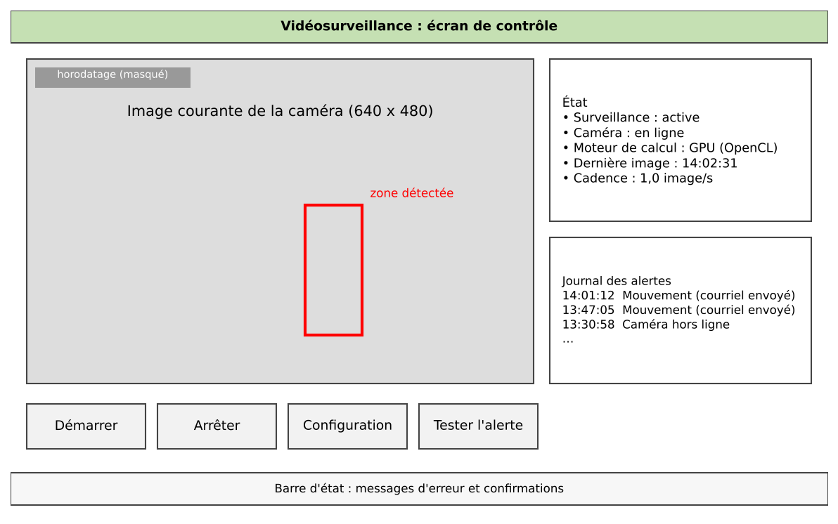
Figure 2 : maquette de l’écran de contrôle
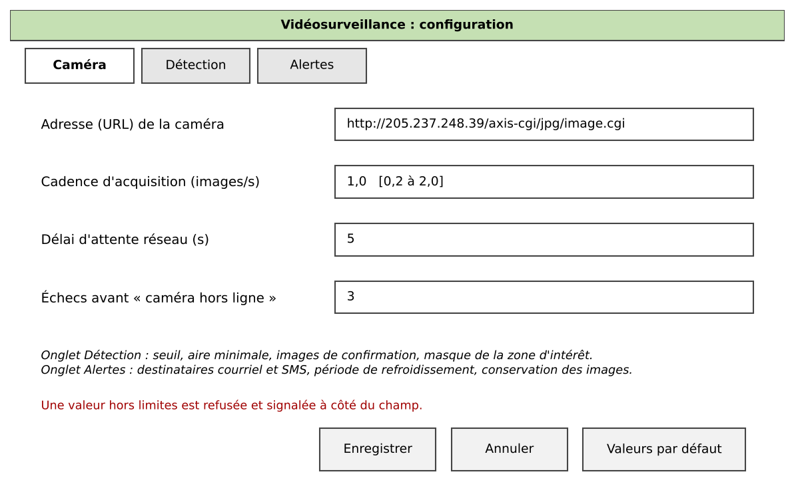
Figure 3 : maquette de l’écran de configuration
- L’interface ne doit jamais se figer pendant l’acquisition ou le traitement (ENF-P4).
- Chaque erreur (caméra hors ligne, envoi échoué, valeur invalide) est signalée par un message clair dans la barre d’état ou à côté du champ concerné.
- Les zones exclues se définissent en traçant des rectangles sur l’image de la caméra.

7.2. Matérielles
Le système n’a aucune interface matérielle directe : la caméra est jointe par le réseau IP. Le poste doit disposer de Windows 10 ou 11, d’une carte réseau (Wi-Fi ou Ethernet), d’un écran d’au moins 1280 x 720 pour afficher l’image et les panneaux, et si possible d’un processeur graphique compatible OpenCL (sinon, repli sur le CPU selon EF-19).

7.3. Communication
Lien | Protocole | Données | Paramètres
Poste vers caméra | HTTP/1.1, méthode GET | Réponse image/jpeg | Délais de 2 s (connexion) et 5 s (lecture) ; 3 échecs, puis état hors ligne (EF-16).
Poste vers Gmail | SMTP avec TLS ou STARTTLS | Courriel MIME avec image JPEG jointe | Ports 465 ou 587 (ENF-S2).
Poste vers Twilio | HTTPS, API REST | Destinataire, expéditeur, texte | Option activée dans la configuration.
Orchestrateur et processus de calcul (interne) | Files de messages entre processus (multiprocessing) | Images (tableaux numpy) et zones détectées | Arrêt propre par message de fin (CU2).

